ЛГВП-305 |  | Велопарковка на десять велосипедов (модульная)
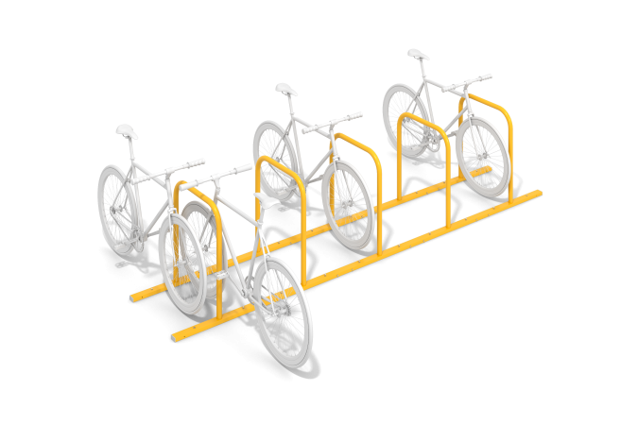

Размеры, мм: | 710x3910x710 | Вес, кг: | 72.46
Характеристики материалов
Материалы: металл.
Конструкция состоит из стойки, в основании которой лежит профильная труба сечением 60х30мм с толщиной стенки 2мм, и гнутой «П-образной» круглой трубы диаметром 42 мм. Велопарковка состоит из пяти модулей, соединяемых вставками.
Все имеющиеся металлические детали окрашены порошковой полиэфирной краской.
Комплект крепежа оцинкованный..
Комплектация: Модуль велопарковки - 5шт, комплект крепежа и заглушек – 1шт.

